HƯỚNG HƯỚNG DẪN NỘI DUNG TỰ HỌC MÔN VẬT LÍ 9
Tiết 46. Bài 44. Thấu kính phân kỳ
Bài 45. Ảnh của một vật tạo bởi thấu kính phân kỳ

I- LÝ THUYẾT:
1) Đặc điểm của thấu kính phân kì:
- Thấu kính phân kì có phần rìa dày hơn phần giữa 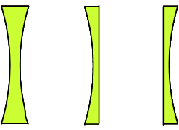
- Kí hiệu trong vẽ hình:
- Chùm tia tới song song với trục chính của thấu kính phân kì cho chùm tia ló phân kì.
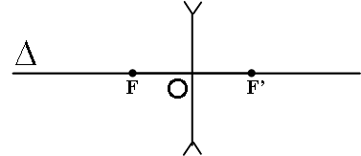

- Dùng thấu kính phân kì quan sát dòng chữ thấy nhỏ hơn so với khi nhìn bình thường.
- Trong đó: Δ là trục chính
F, F’ là hai tiêu điểm
O là quang tâm
OF=OF’ = f gọi là tiêu cự của thấu kính
2) Đường truyền của hai tia sáng đặc biệt qua thấu kính phân kì:
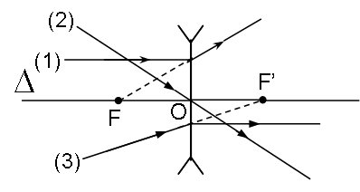

1): Tia tới song song với trục chính thì tia ló kéo dài đi qua tiêu điểm.
(2): Tia tới đến quang tâm thì tia ló tiếp tục truyền thẳng theo phương của tia tới.
(3): Tia tới đi qua tiêu điểm thì tia ló song song với trục chính (tia này đặc biệt khác với thấu kính hội tụ)
3) Dựng ảnh tạo bởi thấu kính phân kì:
Tương tự như dựng ảnh tạo bởi thấu kính hội tụ.
4) Ảnh của vật tạo bởi thấu kính phân kì:
- Vật sáng đặt ở mọi vị trí trước thấu kính phân kì luôn cho ảnh ảo, cùng chiều, nhỏ hơn vật và luôn nằm trong khoảng tiêu cự của thấu kính.
- Vật đặt rất xa thấu kính, ảnh ảo của vật có vị trí cách thấu kính một khoảng bằng tiêu cự.
- Nếu đưa vật ra xa thấu kính nhưng theo phương song song với trục chính thì ảnh nhỏ dần và xa thấu kính dần.
- Vật đặt sát thấu kính cho ảnh ảo bằng vật.
II. VẬN DỤNG
C6(SGK/123)
- Giống nhau: Ảnh ảo cùng chiều với vật
- Khác nhau:
+ TKHT: ảnh ảo lớn hơn vật và cách xa thấu kính hơn vật.
+ TKPK: ảnh ảo nhỏ hơn vật và gần thấu kính hơn vật.
- Cách nhận biết: Đưa vật gần thấu kính thấy ảnh cùng chiều nhỏ hơn vật đó là thấu kính phân kì. Ảnh cùng chiều lớn hơn vật đó là thấu kính phân kì.
C7: ( SGK – 123)
f = 12 cm
d = 8 cm
h = 6 mm = 0,6 cm
d’ = ? h’ = ?
+ Gợi ý:
/ Xét các cặp tam giác có chứa các cạnh đã biết và phải tìm mà ta dự đoán có thể đồng dạng
/ Lập tỷ số : = ?
BG: Đối với thấu kính hội tụ:
ABO đồng dạng với A’B’O (g.g)
(1)
A’B’F’ OIF’ (g.g)
(2)
vì OI = AB nên từ (1) và (2) =
=
d’ = 24 (cm) ; h’ = 1,8 (cm)
* Đối với thấu kính phân kì:
- OA’B’ đồng dạng với OAB
- (1)
- FA’B’ đồng dạng với FOI
- (2)
- Từ (1), (2) =
- Thay số ta được:
- A’O = 4,8cm h’ = 0,36cm

*******************************************

PHIẾU KIỂM TRA KẾT QUẢ HỌC SINH Ở NHÀ MÔN VẬT LÍ 9
Tiết 46. Bài 44. Thấu kính phân kỳ
Bài 45. Ảnh của một vật tạo bởi thấu kính phân kỳ

Họ và tên học sinh : ..................................
Lớp : .........................................................
Ngày làm bài : ..........................................

Trắc nghiệm : Khoanh tròn đáp án đúng trong các câu sau :
Câu 1: Thấu kính phân kì là loại thấu kính :
A. có phần rìa dày hơn phần giữa.
B. có phần rìa mỏng hơn phần giữa.
C. biến chùm tia tới song song thành chùm tia ló hội tụ.
D. có thể làm bằng chất rắn không trong suốt.
Câu 2: Tia tới song song với trục chính của thấu kính phân kỳ cho tia ló:
A. đi qua tiêu điểm của thấu kính.
B. song song với trục chính của thấu kính.
C. cắt trục chính của thấu kính tại một điểm bất kì.
D. có đường kéo dài đi qua tiêu điểm.
Câu 3: Khoảng cách giữa hai tiêu điểm của thấu kính phân kì bằng :
A. tiêu cự của thấu kính. B. hai lần tiêu cự của thấu kính.
C. bốn lần tiêu cự của thấu kính. D. một nửa tiêu cự của thấu kính.
Câu 4: Xét đường đi của tia sáng qua thấu kính, thấu kính ở hình nào là thấu kính phân kì?
A. hình a.
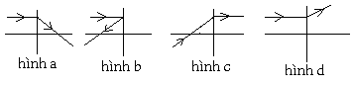
B. hình b.
C. hình c.
D. hình d.

Câu 5: Kí hiệu thấu kính phân kì được vẽ như
A. hình a.
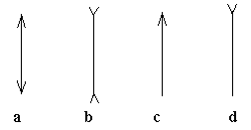
B. hình b.
C. hình c.
D. hình d.

Câu 6: Đặc điểm nào sau đây là không phù hợp với thấu kính phân kỳ?
A. Có phần rìa mỏng hơn ở giữa.
B. Làm bằng chất liệu trong suốt
C. Có thể có một mặt phẳng còn mặt kia là mặt cầu lõm.
D. Có thể hai mặt của thấu kính đều có dạng hai mặt cầu lõm.
Câu 7: Ảnh ảo của một vật tạo bởi thấu kính phân kỳ và thấu kính hội tụ giống nhau ở chỗ :
A. chúng cùng chiều với vật.
B. chúng ngược chiều với vật.
C. chúng lớn hơn vật.
D. chúng nhỏ hơn vật.
Câu 8: Chiếu một chùm tia sáng song song với trục chính vào thấu kính phân kì, chùm tia ló có đặc điểm nào sau đây? Chọn câu trả lời đúng nhất
A.Chùm tia ló cũng là chùm song song
B.Chùm tia ló là chùm hội tụ
C.Chùm tia ló là chùm phân kì
D.Chùm tia ló là chùm phân kì, đường kéo dài của các tia ló cắt nhau tại tiêu điểm của thấu kính
Câu 9: Một thấu kính phân kì có tiêu cự 25cm. Khoảng cách giữa hai tiêu điểm F và F’ là
A. 12,5cm. B. 25cm. C. 37,5cm. D. 50cm.
Câu 10: Thấu kính phân kì có thể :
A. làm kính đeo chữa tật cận thị.
B. làm kính lúp để quan sát những vật nhỏ.
C. làm kính hiển vi để quan sát những vật rất nhỏ.
D. làm kính chiếu hậu trên xe ô tô.

*******************************************

